**SLU Skogskarta - trädslag**

# Bakgrund

Sedan början på 2000-talet har SLU Skogskarta tillhandahållit nationella rasterkartor med uppgifter om t.ex. trädbiomassa, höjd och volym per trädslag. Kartorna har tagits fram utifrån en kombination av satellitbilder och fältdata från Riksskogstaxeringen. I dag finns kartor som representerar skogstillståndet år 2000, 2005, 2010 och 2015. Vid produktionen av 2015-års version har även 3D-data från Lantmäteriets ytmodeller används för att skatta de ingående variablerna. Eftersom ytmodellernas kvalitet bedömts vara för låg i nordvästra Sverige har inga skattningar tagits fram där. Från början var tanken att endast ta fram nya trädslagsuppgifter för dessa områden, men för att få en enhetlig produkt har vi istället valt ta fram nya trädslagsuppgifter för hela landet baserat på satellitbilder och uppgifter från Lantmäteriets laserdata. Vi har endast tagit fram uppgifter om trädslag eftersom laserbaserade skattningar av volym, grundyta, biomassa, diameter och trädhöjd finns tillgängliga via Skogliga grunddata som tas fram i samarbete mellan SLU och Skogsstyrelsen (<https://www.skogsstyrelsen.se/skogligagrunddata>).

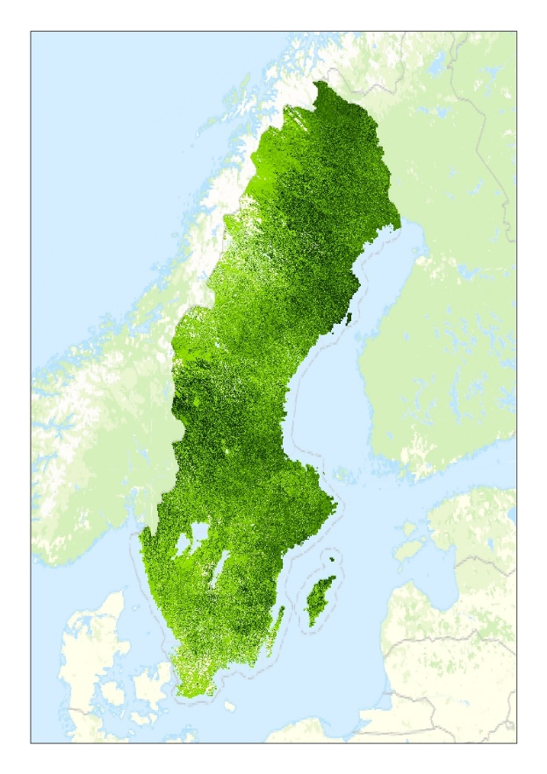

Figur1. Område med uppgifter om trädslag.

# Beskrivning av trädslagskartorna

Trädslagsuppgifterna har tagits fram utifrån en kombination av Skogliga grunddata och Sentinel-2-bilder från i första hand 2018. I områden där inte funnits moln- och disfria Sentinel-2-bilder från 2018 har bilder från 2017 eller 2019 använts.

Produkten består av nationellt täckande rasterkartor med skattade trädslagsandelar i procent av volymen för tall, gran, contorta, björk, ek, bok och övriga lövträd. Kartskikten har tagits fram med den s.k. kNN-metoden där Riksskogstaxeringens provytor använts som referensytor.

Kvaliteten för trädslagsandelarna har utvärderats med hjälp av uppgifter från noggrant inmätta skogsbestånd och Riksskogstaxeringens provytor. Utvärderingsresultaten visar att trädslagsuppgifterna har en något lägre kvalitet än motsvarande uppgifter i traditionella skogsbruksplaner. Generellt gäller att noggrannheten är högst i välskött skog som domineras av barrträd. I lövdominerad skog och blandskogar är kvaliteten ofta något lägre.

Cellstorlek: 12,5 m

Koordinatsystem: SWEREF99 TM (EPSG:3006)

Kartorna har tagits fram av Mats Nilsson ([mats.nilsson@slu.se](mailto:mats.nilsson@slu.se)), Jonas Jonzén ([jonas.jonzen@slu.se](mailto:jonas.jonzen@slu.se)), Mikael Egberth ([mikael.egberth@slu.se](mailto:mikael.egberth@slu.se)) och Jörgen Wallerman ([jorgen.wallerman@slu.se](mailto:jorgen.wallerman@slu.se)).